|  |  |  |  |
| --- | --- | --- | --- |
| **Übungsprotokoll**  **NWTKL – Netzwerktechnik Labor** | | | |
|  | **Übungsdatum:**  KW 38/2020 –  KW 44/2020 | **Klasse:**  2AHIT | **Name:**  Felix Schneider |
| **Abgabedatum:**  06.11.2020 | **Gruppe:**  NWTKL_3 | **Note:** |
| **Leitung:**  DI (FH) Alexander MESTL | **Mitübende:**  (beim Pingen: Clemens Schlipfinger) | | |
| **Übungsbezeichnung**:  Besprechung + Erklärung Werkzeuge (LSA) + Patchfeld & Keystone-Modul aufsetzen | | | |

**Inhaltsverzeichnis:**

1 Aufgabenstellung 2

2Übungsdurchführung 2

* **Aufgabenstellung**

Werkzeugkontrolle; Patchfeld auflegen

* **Theoretische Grundlagen**

Inhalt unseres Werkzeugkastens:

* Zangen:
* Kombizange
* Spitzzange
* Saitenschneider / Seitenschneider
* Schraubenzieher:
* 6 Kreuzschraubendreher
* 4 Schlitzschraubendreher
* 3 Torxschraubendreher
* Sonstiges:
* ein Phasenprüfer
* ein Kabelabisolierer
* ein LSA-Auflegewerkzeug
* 2 Boxen
* **Übungsdurchführung**

**Patchfeld verbinden**

Als erstes haben wir uns dieses Video angesehen: <https://www.youtube.com/watch?v=cJN_IBS4rdc>.

Darin haben wir grundsätzlich einmal gelernt, wie man ein Patchfeld richtig aufsetzt, welches Werkzeug man dafür benötigt und wie man das Kabel abisoliert und die Drillung der Twisted Pair nicht verändert.

Anschließend haben wir uns bei unserem eigenem Patch ans Werk gemacht. Zuerst muss man die Abdeckung mithilfe eines Kreuzschraubendrehers abnehmen und die Erdung zur Seite „biegen“, sodass dieses nicht versehentlich „eingestanzt“ wird.

Dann wird das Netzwerkkabel abisoliert, der Folienschirm zurückgeschoben (dieser kommt am Schluss unter die Fixierung) und die womöglich vorhandene Plastikfolie entfernt. Danach entscheidet man sich, welche Verkabelung (es gibt A oder B) man nehmen möchte (diese Wahl muss bei dem gesamten Patchfeld dieselbe sein).

Nun nimmt man das eine zu der auf dem Patchfeld aufgemalten Farbe passende Kabel (z.B.: grün) und drückt und schneidet es gleichzeitig mithilfe des LSA-Werkzeugs runter/ab. Das Kabel wir nicht isoliert, geschraubt oder gelötet (LSA: Löten, Schrauben, Abisolieren). Nur gedrückt.

Dies macht man mit allen acht einzelnen Twisted Pair Kabeln. Schlussendlich fixiert man das Kabel an der Stelle, wo der Folienschirm ist.

Diesen Vorgang haben wir dann auch bei der Wanddose gemacht. Mithilfe des MOLEX-Testgerätes konnten wir dann unsere Arbeit auf Leitfähigkeit prüfen. Weil sich in der Werkstatt zufällig genügend Verlegekabel befanden, haben wir das eine Ende des Verlegekables beim Patchfeld „montiert“. Diese Kabelart ist steifer und härter, weil sie in der Mitte einen Kupferkern haben.

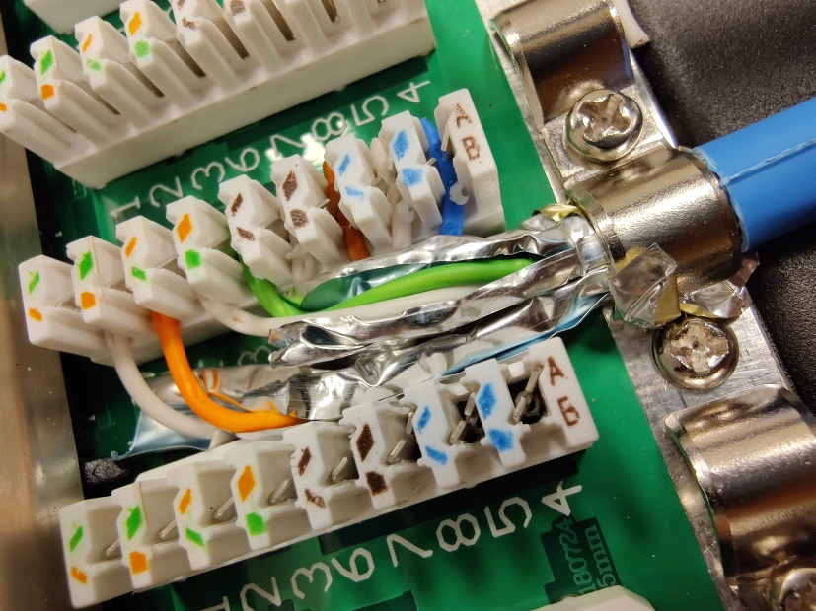

Fertige Verkabelung im Patchfeld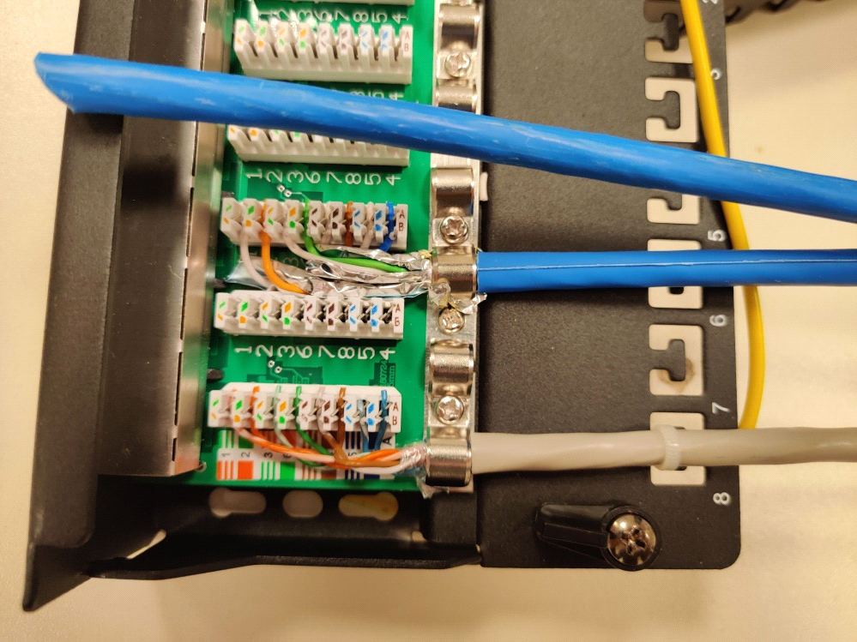

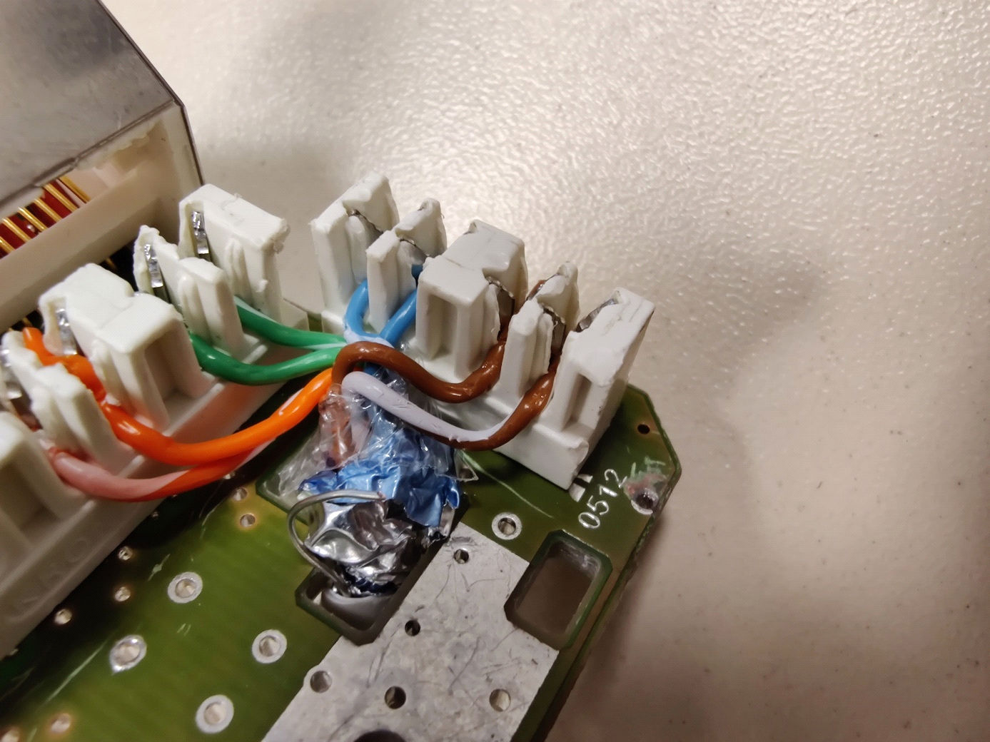

Fertige Verkabelung beim Stecker

**Keystone-Modul verbinden**

Als erstes haben wir alle die einzelnen Teile bekommen, die man benötigt, um ein Keystone-Modul zu bauen (das Kabel an einen LAN-Stecker zu verbinden): <https://www.youtube.com/watch?v=93p67KvNtq0>

Die einzelnen Teile haben keinen bestimmten Namen, doch nach meiner Beschreibung würde ich sagen, der Hauptteil sei ein Metallteil mit Kunststoff an den Stellen, die nicht leiten sollen. Es hat die Form eines "T", doch man kann es zusammenklappen zu einem "I".

Weitere Teile sind eine Abdeckung des Eingangs des LAN-Kabels, ein rundes Teil, das das LAN-Kabel umgeben soll und der Kunststoffteil, auf den man die Kabel draufklemmt (mit Beschriftung; A oder B Verkabelung sind möglich).

Man fädelt die 4 Kabelpaare in den Kunstoffteil ein und presst dann anschließend die einzelnen Kabel in die vorgesehenen Halterungen. Mithilfe der Abbildung auf dem Kunststoffteil geht dies sehr einfach, weil man nur die richtigen Farben einander zuordnen muss. Nun steckt man das Kunststoffteil in den Hauptteil (nur in eine Richtung möglich) und macht diesen zum "I". Beachten Sie, dass das runde Teil vorerst aufgesteckt werden muss, weil es im Nachhinein nicht mehr hineingeht. Dieser „Zusammendrücken“-Prozess ist clever aufgebaut, weil man dafür kein spezielles Werkzeug benötigt (wie beim Patchfeld z.B.), außer einen gewöhnlichen Schlitzschraubenzieher.

Schlussendlich muss man nur noch einen Kabelbinder um das Kable binden (so nah, wie möglich), damit das Kabel nicht von alleine irgendwie locker wird.

Am anderen Ende des Kabels haben wir wieder ein Patchfeld (wie in der letzten Stunde) angeschlossen.

Um unsere Arbeit zu testen, haben wir vorerst wieder das MOLEX-Testgerät verwendet. Anschließend haben wir über einen Switch die Patchfelder mit zwei Computerbildschirmen verbunden (Maus und Tastatur angehängt) und uns gegenseitig (vom einen Computer zum Anderen) gepingt.

Wichtig beim Pingen ist die IP-Adresse. Diese haben wir vorher in den Einstellungen des MAC so umgestellt, dass ein Pingen überhaupt möglich ist. Weil nur die Stellen (binär gesehen) einer IP-Adresse, bei denen die Subnetzmaske eine „0“ hat, dürfen unterschiedlich sein. Wenn eine „1“ bei der SUB-Maske steht, müssen die IP-Adressen auf beiden PCs gleich sein! (Der Switch merkt sich denke ich die IP-Adressen, weshalb eine spätere Änderung der IP-Adr. nicht möglich ist.

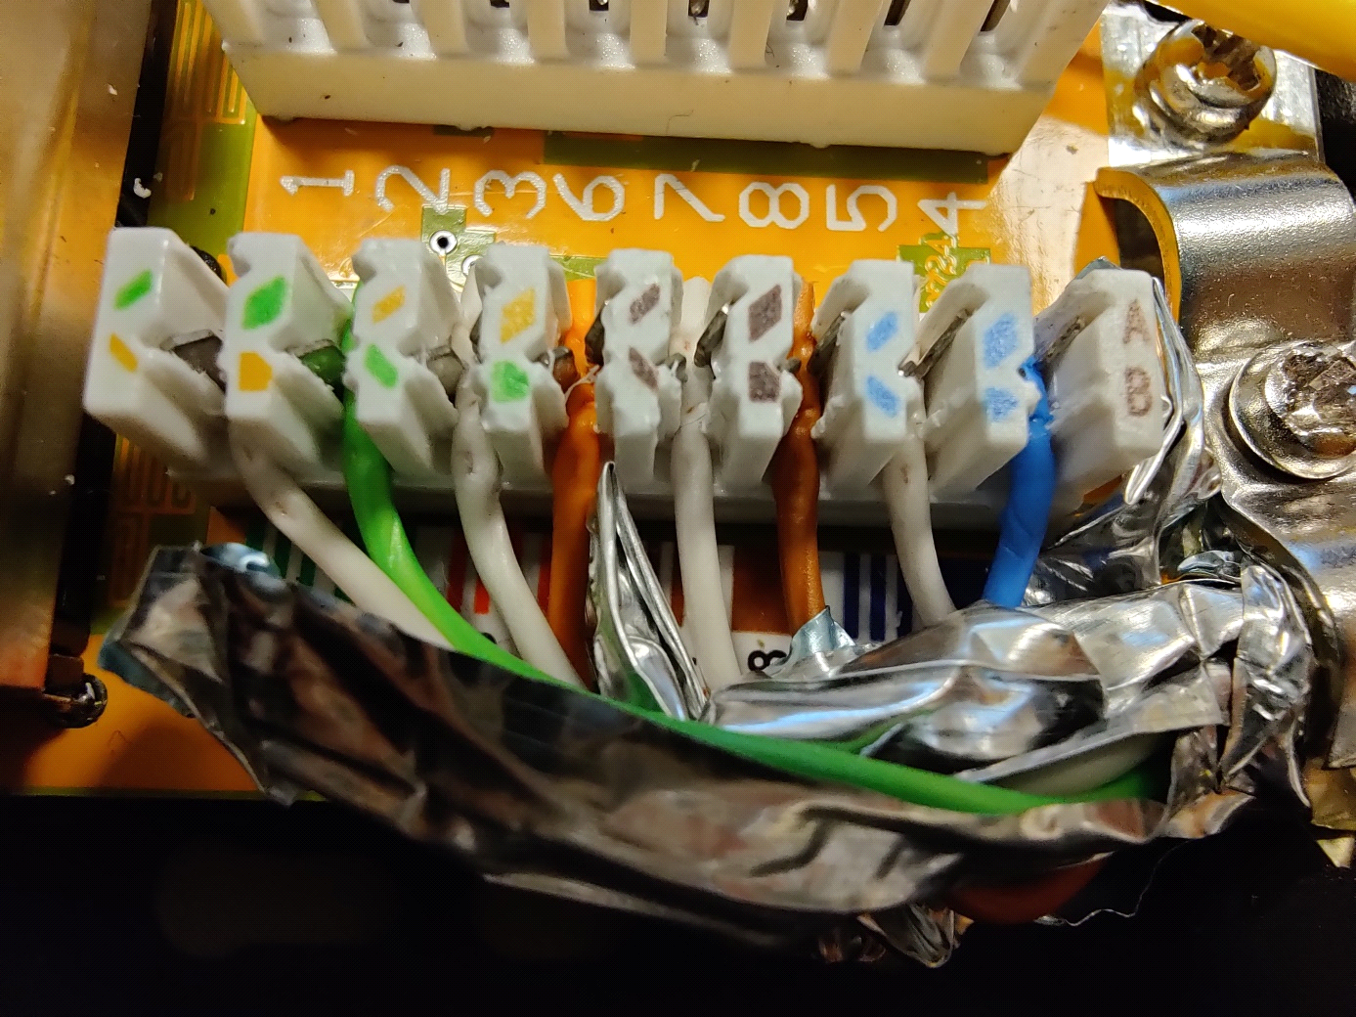

Patchfeld

(leider keine Bilder des Key-Moduls)